**Hohe Datenraten bei wenig Stromverbrauch: Das neue PAN9028 Dualband-Wi-Fi 5 und Bluetooth® 5 Modul ermöglichst zeitgemäß flexible Konnektivität**

Panasonic Industry reagiert auf die hohe Nachfrage nach Modulen für hochintegrierte Anwendungen und schnelle Zertifizierungsprozesse

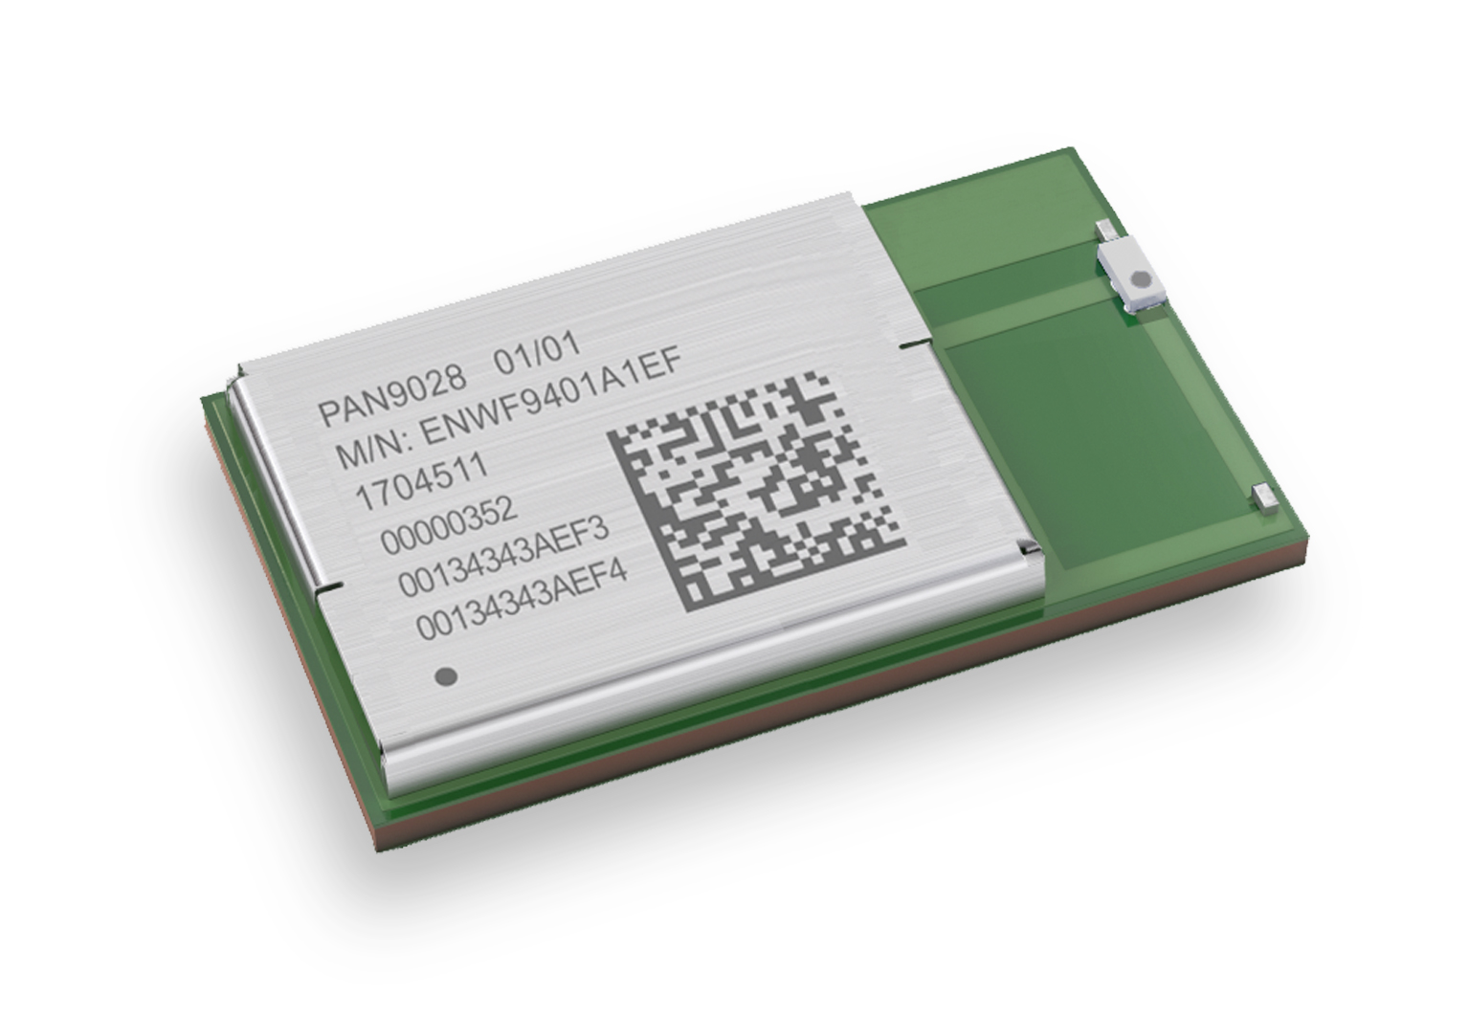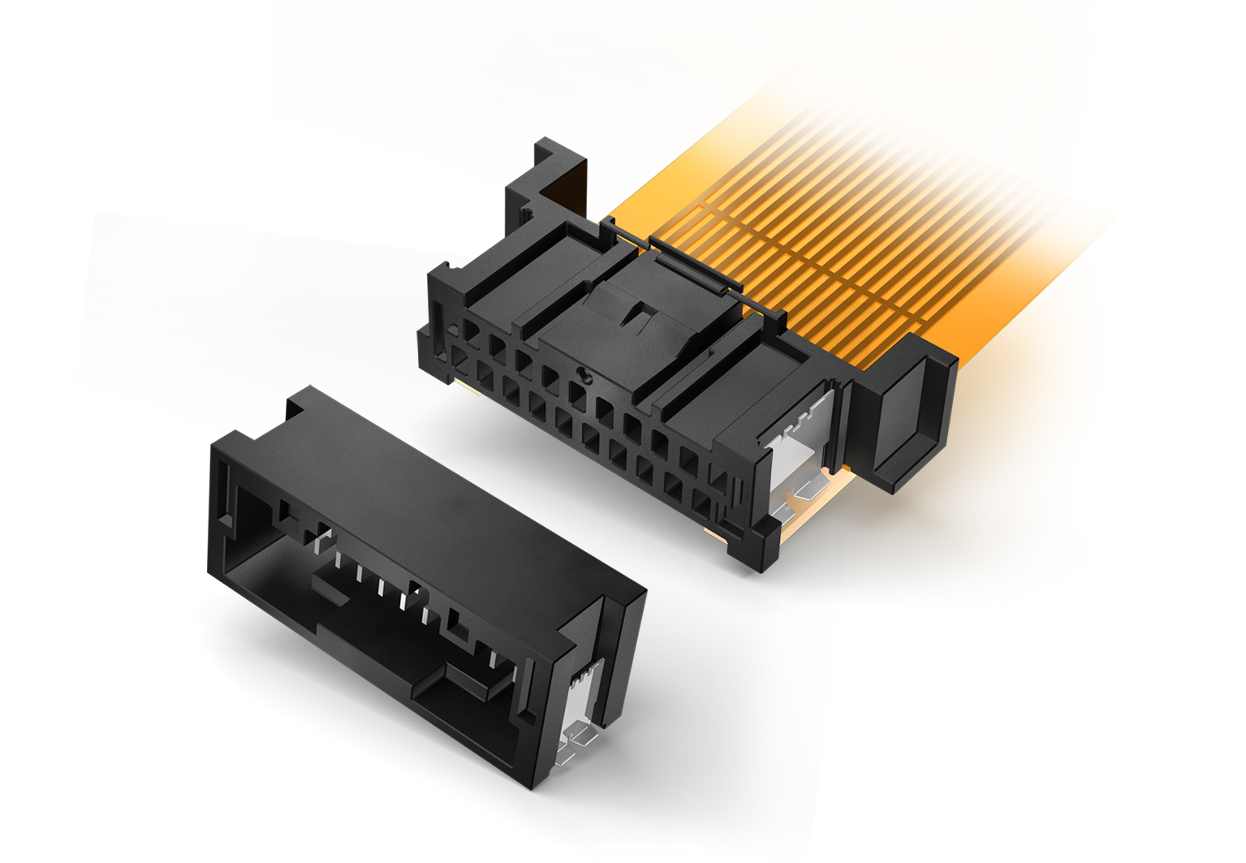München, SEPTEMBER 2021

Die rasanten Produkt-entwicklungszyklen in fast allen Anwendungsbereichen erfordern heutzutage, bei der Entwicklung auf effiziente Bauteile zurückzugreifen, die ein schnelleres Prototyping, verkürzte Zertifizierungs-prozesse - und eine vertretbare BOM ermöglichen.

Speziell für diese hochintegrierten und kosteneffizienten Anwendungen stellt Panasonic Industry jetzt das PAN9028 vor, ein Dualband 2,4 GHz und 5 GHz 802.11 a/b/g/n/ac Wi-Fi-Funkmodul mit integrierter Bluetooth® BR/EDR/Low Energy Wireless-Funktionalität, basierend auf dem Wireless-Chipsatz 88W8987 von NXP Semiconductors.

"Der 802.11ac-fähige, simultane sowie unabhängige Betrieb beider Standards ermöglicht einen hohen Datendurchsatz und einen stromsparenden Betrieb", fasst Tomislav Tipura von Panasonic Industry Europe in Ottobrunn bei München zusammen. Das PAN9028 unterstützt Download-Datenraten von bis zu 433 Mbit/s - und enthält optional einen Power-Management-IC, der ein einfacheres Hardware-Design ermöglicht und die BOM-Kosten reduziert. Die Kalibrierungsdaten für die Sendeleistung sowie die Wi-Fi- und Bluetooth®-Systemparameter für die CE RED-, FCC- und ISED-Regionen werden während der Produktion im einmalig programmierbaren Speicher des Moduls hinterlegt. Somit wird für die drei verschiedenen Regionen nur eine Teilenummer benötigt.

Was das Thema Sicherheit betrifft, entspricht das Modul dem IEEE 802.11i-Standard und umfasst AES-Kryptographie, CCMP sowie weitere etablierte Mechanismen.

Zuverlässige Performance, Qualität, Sicherheit und Geschwindigkeit : Für alle, die den Aufwand für Design, Tests, Kalibrierung und Zertifizierung minimieren wollen, könnte das PAN9028-Modul der Schlüssel zu einer schnelleren Markteinführung werden.

Erfahren Sie mehr über das brandneue PAN9028-Modul und seine technischen Spezifikationen [hier](https://industry.panasonic.eu/products/devices/wireless-connectivity/wi-fi-modules/pan9028-88w8987).

**Über Panasonic**

Die Panasonic Corporation ist ein weltweit führendes Unternehmen in der Entwicklung verschiedener elektronischer Technologien und Lösungen für Kunden in den Bereichen Unterhaltungselektronik, Haushalt, Automobil und B2B. Das Unternehmen, das 2018 sein 100-jähriges Bestehen feierte, hat global expandiert und betreibt heute 522 Tochtergesellschaften und 69 assoziierte Unternehmen weltweit und verzeichnete im Geschäftsjahr zum 31. März 2021 einen konsolidierten Nettoumsatz von 54,02 Milliarden Euro. Das Unternehmen ist bestrebt, durch bereichsübergreifende Innovationen neue Werte zu schaffen, und nutzt seine Technologien, um ein besseres Leben und eine bessere Welt für seine Kunden zu schaffen. Für weitere Informationen über Panasonic:

<http://www.panasonic.com/global.>

**Über Panasonic Industrie Europa**

Die Panasonic Industry Europe GmbH ist Teil des Weltkonzerns Panasonic und bietet in Europa Produkte und Dienstleistungen im Bereich Automotive und Industrie an. Als Partner im industriellen Bereich erforscht, entwickelt, produziert und liefert Panasonic Technologien, die die Ideologie "A better life, a better world" unterstützen.

Das Portfolio des Unternehmens reicht von elektronischen Schlüsselkomponenten, Geräten und Modulen bis hin zu kompletten Produktionslösungen und Ausrüstungen für Fertigungslinien in einer Vielzahl von Branchen. Panasonic Industry Europe ist Teil des globalen Unternehmens Panasonic Industrial Solutions. Mehr über Panasonic Industry Europe: <http://industry.panasonic.eu>